## 形变再结晶组织观察实验小报告

张锦程 材84 2018012082

**实验目的：**

1.了解变形度对金属组织与性能的影响。

2.了解加热温度对冷变形金属组织和性能的影响。

3.了解变形度对金属再结晶后晶粒大小的影响。

**实验内容：**

1. 观察工业纯铁不同变形度时的组织
2. 观察工业纯铁同一退火温度，不同变形度时的组织。

观察工业纯铁同一变形度不同退火温度的组织

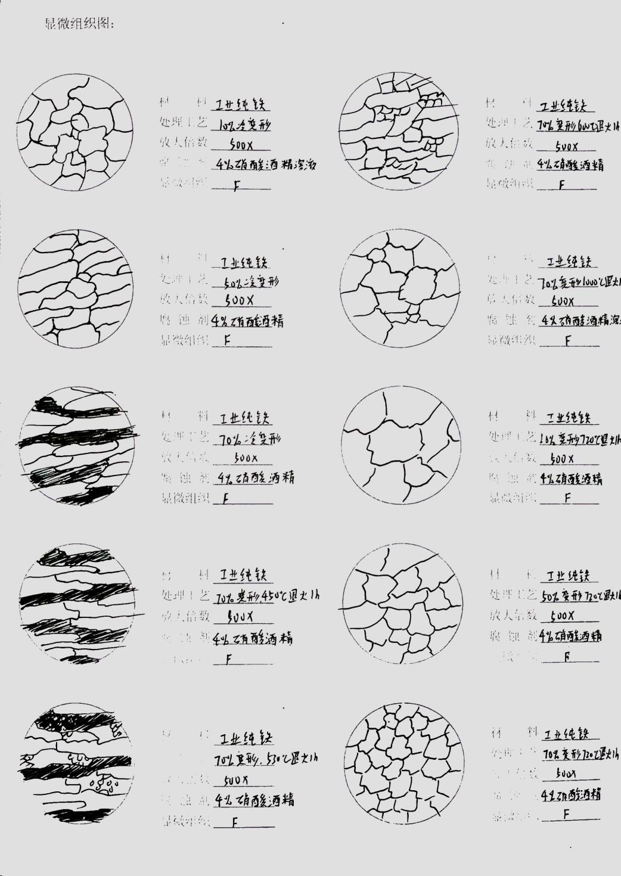**实验结果：**